

ADVIES DIENST RUIMTE INZAKE DE TE NEMEN VERKEERSMAATREGELEN
om speelstraten in te richten in hilvenhof en meytersveld

AANVRAGER:
College van Burgemeester en Schepenen , pa. Mark Hoedemakers, Breeërsteenweg 146 te 3640 KINROOI

- ACTIVITEIT
Inrichting speelstraten Hilvenhof en Meytersveld maanden juli en augustus 2022, iedere dag van 10u00 tot 17u00.

- VERKEERSMAATREGEL & TE PLAATSEN SIGNALISATIE
Te plaatsen signalisatie volgens onderrichtingen:
- Leveren van 3 nadars, uitgerust met de borden C3 en blauw onderbord met witte letters en volgende tekst: “SPEELSTRAAT – 10U00 TOT 17U00”

3. Leveren en plaatsen van de signalisatie
De technische dienst zal de nodige verkeerssignalisatie ter plekke leveren.
Deze geleverde signalisaties moeten door de bewoners geplaatst én verwijderd worden op de momenten zoals hierboven vermeld in punt 1.

De omwonenden dienen tijdig op de hoogte gebracht te worden van deze nieuwe situatie door de bewoners.

De wegcode dient te allen tijde gevolgd te worden.
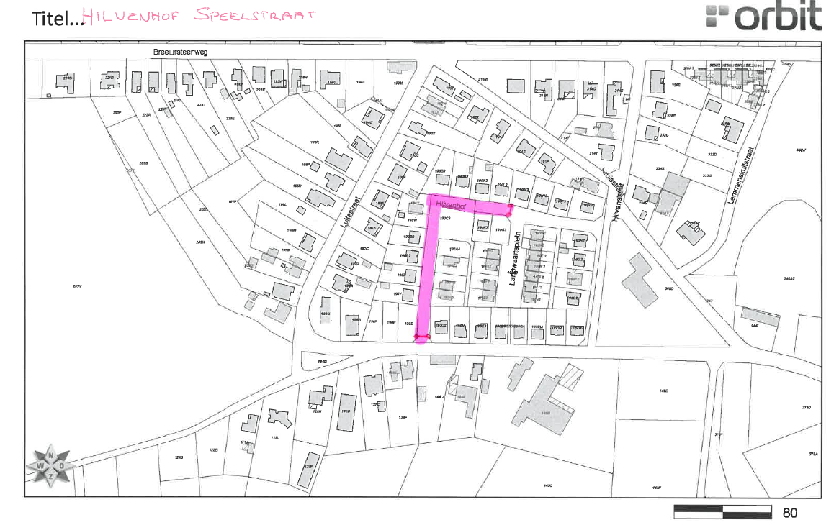
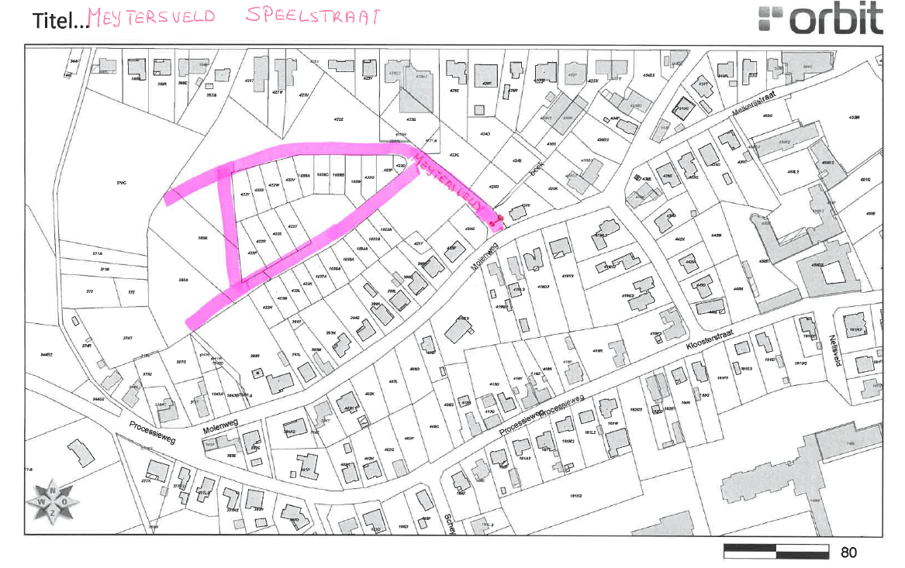

Opgemaakt te Kinrooi op 16/05/2022
Dienst Ruimte/TD/jh

